Учреждения образования

Белорусский Государственный университет информатики и радиоэлектроники

Кафедра теоретических основ электротехники

Типовой расчет по курсу: «Теория электрических цепей»

Тема: «Расчет электрической цепи постоянного тока»

Шифр студента № 362201-24

Проверил: Нехайчик Е.В.

Выполнил: Струнец А.П.

Ст. гр. 362201

Минск 2024

**ТИПОВОЙ РАСЧЕТ №1. ЧАСТЬ 1**

1. 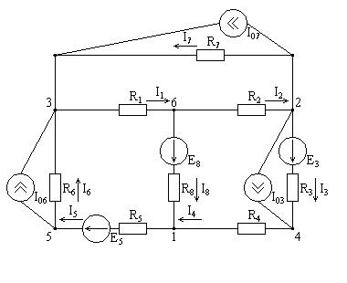**Начертить схему согласно заданному варианту 24. Схема представлена на рисунке 1**

|  |  |  |  |  |
| --- | --- | --- | --- | --- |
| Номер ветви | Начало-  Конец | Сопротивления, Ом | Источники | |
| ЭДС, В | Тока, А |
| 1 | 36 | 240 | 0 | 0 |
| 2 | 62 | 660 | 0 | 0 |
| 3 | 24 | 970 | 400 | 2 |
| 4 | 14 | 480 | 0 | 0 |
| 5 | 61 | 190 | 600 | 0 |
| 6 | 35 | 840 | 0 | 8 |
| 7 | 32 | 930 | 0 | 7 |
| 8 | 16 | 590 | 900 | 0 |

Рисунок *1*

Расчет схемы заключается в определении токов во всех ветвях схемы,

определении напряжения между узлами, указанными в задании, составлении

баланса мощностей в цепи.

1. **Преобразование схемы в двухконтурную.**

Преобразуем источник тока в источник напряжения (рис. 2).

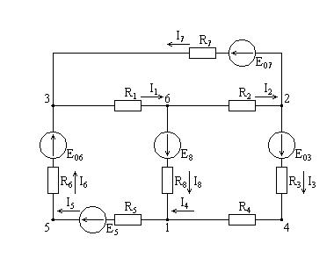

Рисунок *2*

Объединим последовательные резисторы и источники напряжения (рис. 3).

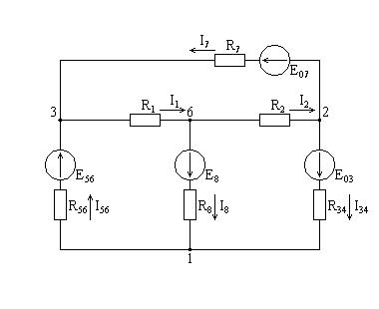

Рисунок *3*

Преобразуем источник напряжения в источник тока (рис. 4).

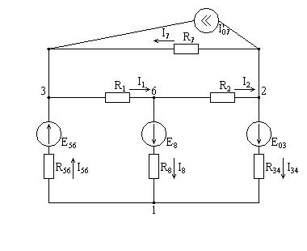

Рисунок *4*

Преобразуем треугольник 3-6-2 в звезду (рис. 5).

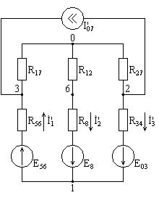

Рисунок *5*

Преобразуем источник тока в источник напряжения (рис. 6)

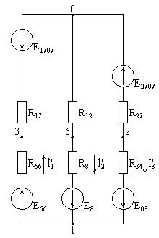

Рисунок *6*

В результате этих преобразований схема будет иметь следующий вид (рис.7):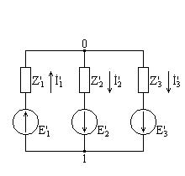

Рисунок *7*

1. **Расчет двухконтурной схемы.**

Далее целесообразно использовать метод двух узлов. Для определения напряжения необходимо :

Используя метод двух узлов найдем напряжение

Пусть = 0 В.

Тогда напряжение будет направлено из точки с большим потенциалом, к точке с меньшим.

Составим узловое уравнение для узла 0

Определим напряжение между узлами

Так как = 0, то

**4. Нахождение токов в исходной схеме.**

Определим токи на основании 2-го закона Кирхгофа

**5. Нахождение напряжения между узлами 3, 6, 2.**

Определим напряжение между узлами 3, 6, 2:

Определим оставшиеся токи

Найдем напряжение

**6. Составление баланса мощностей.**

Определим суммарную мощность всех источников энергии и суммарную мощность всех приёмников энергии

**7. Определение токов в ветвях исходной схемы методом законов Кирхгофа(рис. 8).**

Рисунок 8

Составим систему уравнений по первому закону Кирхгофа:

Составим систему уравнений по второму закону Кирхгофа:

Решим систему уравнений матричным методом:

Определим все токи цепи

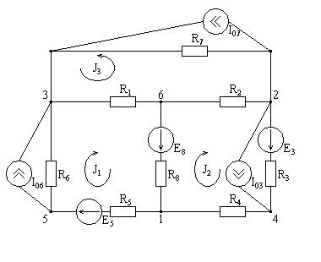**8. Определение токов в ветвях исходной схемы методом контурных токов (рис. 9).**

*Рисунок 9*

Составим систему из трёх уравнений чтобы найти контурные токи

Решим систему уравнений матричным методом

Определим все токи цепи

**9. Определение токов в ветвях исходной схемы методом узловых напряжений.**

Обнулим потенциал узла 1

Определим проводимость узлов и взаимную проводимость

Определим токи узлов

Составим систему уравнений

Решим систему уравнений матричным методом

По закону Ома вычислим токи

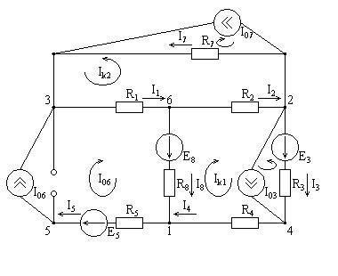**10.Определение тока в ветви с сопротивлением методом эквивалентного генератора напряжения (рис. 10).**

*Рисунок 10*

Определим значение напряжения холостого хода:

Закоротив источники ЭДС, находим эквивалентное сопротивление схемы относительно зажимов 5 - 3

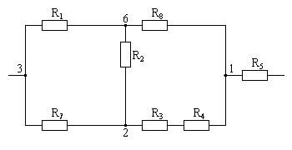

Преобразуем треугольник 3-6-2 в звезду

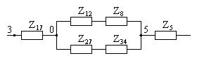

**11.Построение потенциальной диаграммы.**

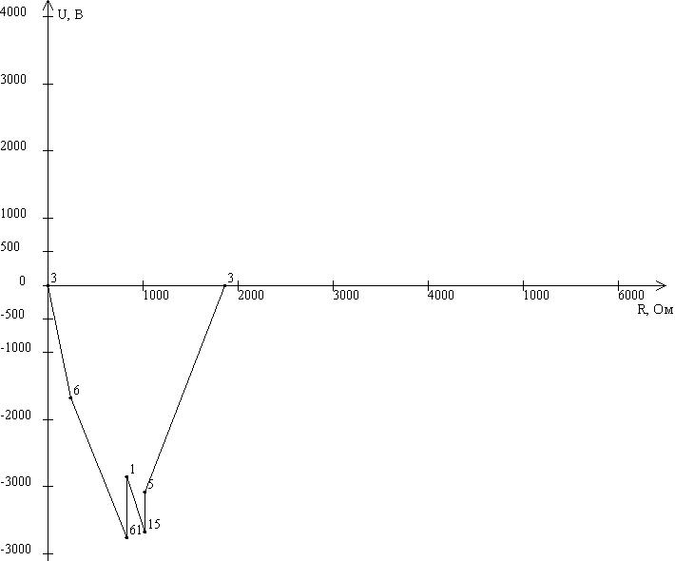

Таблица ответов:

|  |  |  |  |  |  |  |  |  |  |  |  |
| --- | --- | --- | --- | --- | --- | --- | --- | --- | --- | --- | --- |
| I1,  А | I2,  А | I3,  А | I4,  А | I5,  А | I6,  А | I7,  А | I8,  А | U56, В | U53xx, В | RГ,  Ом | Pист, Pист  Вт |
| 7.025 | 3.515 | -1.178 | 0.822 | 4.333 | -3.667 | -4.307 | 3.511 | -1395 | -6024 | 802.6 | 61059 |

**Результаты расчетов**